逕舉相片建檔
要針對逕舉數位相片進行審核，請進行下列作業:
- 登入智慧型交通執法系統， 執行 逕行舉發(相片) 建檔 功能。
- 系統會顯示使用者上傳伺服器的違規相片檔，逐筆進行舉發建檔。

步驟 | 畫面說明
1. | 登入智慧型交通執法系統，執行 數位式固定桿違規影像建檔 功能。  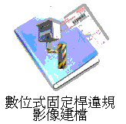
2. | 點選上傳舉發數位相片  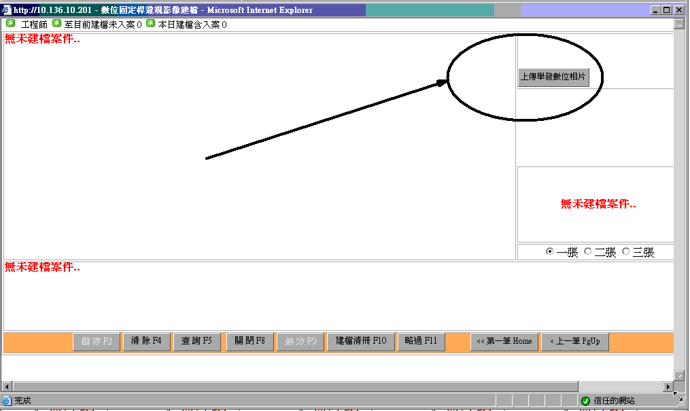  系統會跳出上傳檔案視窗。請把個人電腦上要建檔入案的違規相片拖拉複製到該視窗中。  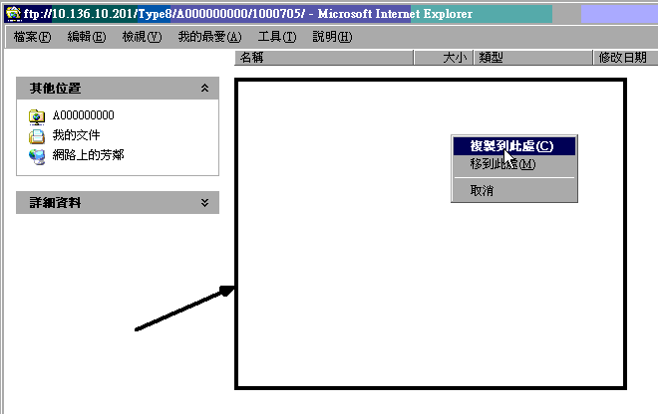
3. | 上傳完成後 , 約10分鐘後再登入系統，點選 數位式固定桿違規影像建檔 功能
4. | 系統會顯示使用者上傳伺服器的違規相片檔。  使用者輸入相關欄位資料後存檔，建檔完成後。再執行後續 查車 與 入案 等作業。  